目录，输出的json文件在expor里面

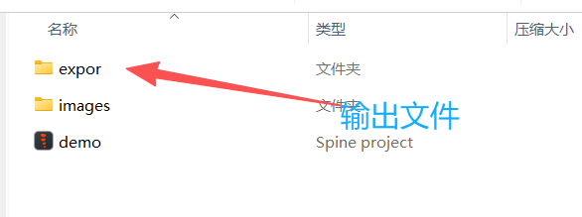

A1默认待机

A2 通用上子弹过渡

A3 第一次存活下来的待机

A4 第二次存活下来的待机

B1 A2后的第一次瞄准

B2 A2后的第二次瞄准

B3_1 A2后的第三次瞄准（成功开枪）

B3_2 A2后的第三次瞄准（开枪失败）（后续衔接A3/A4）


